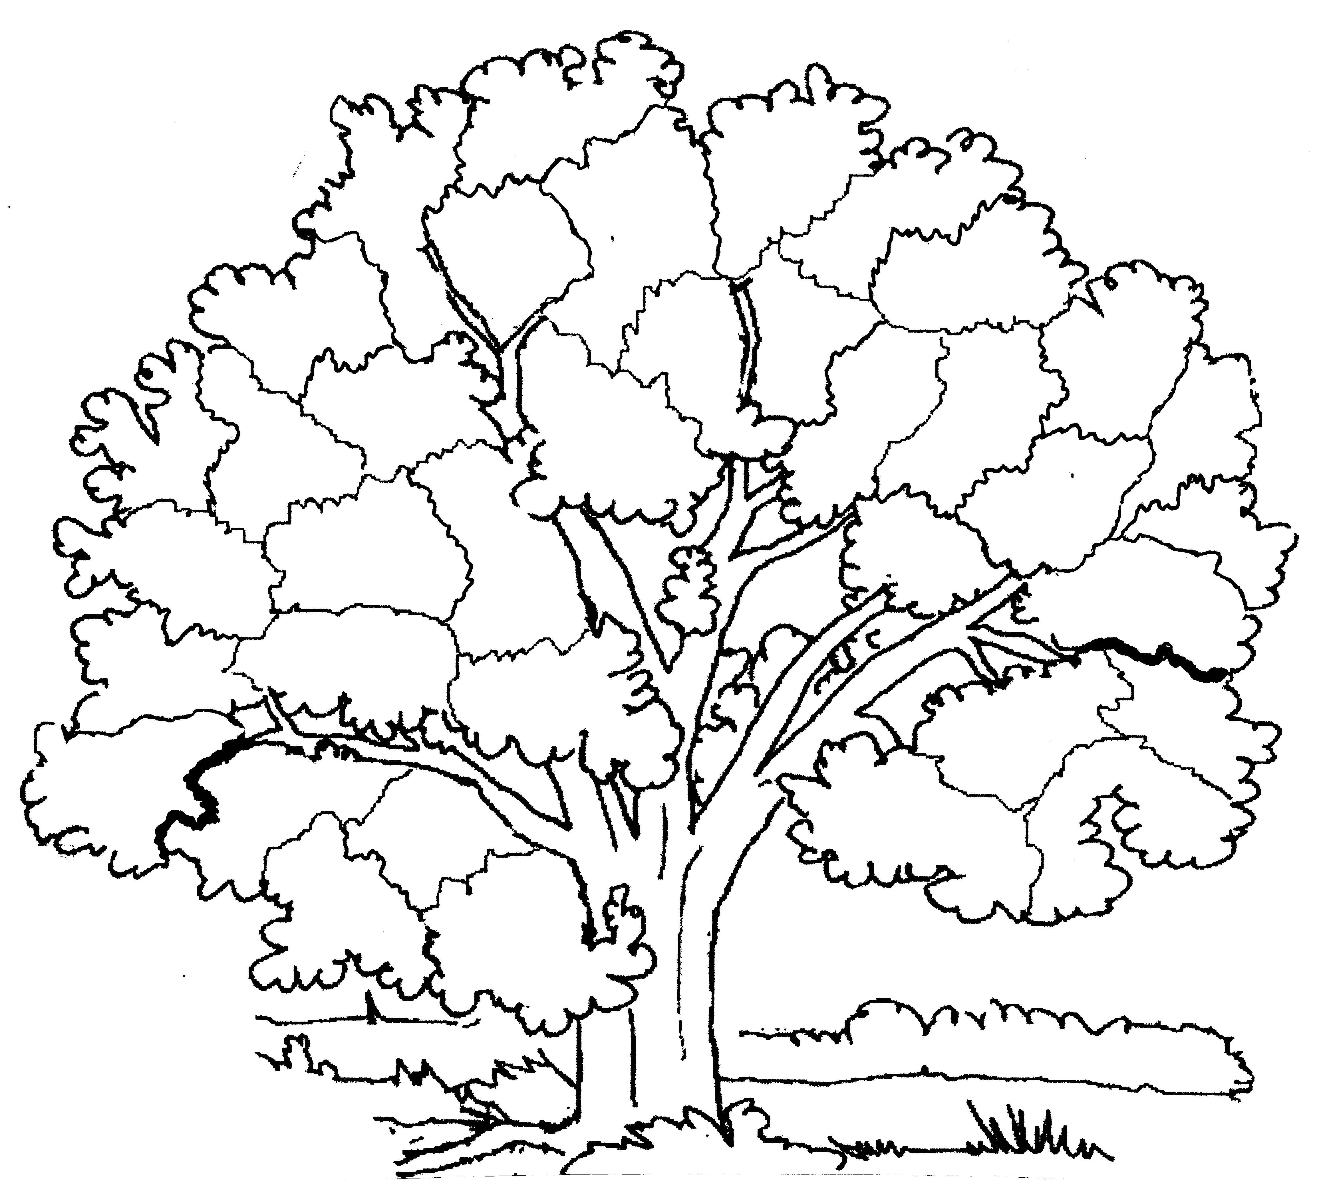
Evaluations CE1 – Septembre 20….
Pilier 3 : Les principaux éléments de mathématiques, culture scientifique et technologique
Prénom - Nom :

………………………………….
4
110
3
91
87
94
92
93
80
76
88
101
86
111
84
79
77
112
114
24
23
20
108
51
7
6
45
102
18
46
48
97
99
22
113
19
Organisat° et gest° de données
Je comprends et sais interpréter et construire des représentations.
23-24
Calcul
Je sais résoudre des problèmes à une opération (situation additive, soustractive, multiplicative ou de partage).
77,78-79-83-84-85-111-112-113-114
Géométrie
Je sais reproduire un carré avec la technique du puzzle.
108-109
Culture scientifique et technologique
Je sais dépasser les représentations initiales en observant.
5-6-7-8
Géométrie
Je sais reconnaître carré, rectangle, triangle et cercle.
1-2-3-4
Organisation et gestion de données
Je sais organiser des informations et apprécier la vraisemblance d’un résultat.
16-17-18-19-20-21-22
Nombres
Je sais manifester ma compréhension de l’oral et de l’écrit et dénombrer. 76-88-89
2
Nombres
Je sais écrire et nommer des nombres inférieurs à 100 (en chiffres et en lettres)
90-91-92-93-94-95
Nombres
Je sais écrire une suite de nombres dans l’ordre croissant ou décroissant.
86-87
Nombres
Je sais écrire ou dire des suites de nombres de 10 en 10, de 2 en 2.
100-101
Culture scientifique et technologique
Je sais observer, explorer et traiter une information.
13-51-52-53
Culture scientifique et technologique
Je sais repérer des caractéristiques du vivant : croissance.
45
Organisation et gestion de données
Je comprends la numération de position.
96-97
Géométrie
Je sais reproduire une figure en repérant les nœuds d’un quadrillage.
110
Calcul
Je sais utiliser des procédures de calcul mental pour calculer des sommes, des différences.
80-81-82-98-99
Grandeurs et mesures
Je connais les unités usuelles et sais estimer une mesure.
46-47-48
Grandeurs et mesures
Je sais comparer et sérier des objets.
102
90
95
100
81
78
83
85
13
5
52
53
47
16
17
21
96
1
109
89
98
8
82

